КОНКУРСНОЕ ЗАДАНИЕ
ДЛЯ РЕГИОНАЛЬНОГО ЧЕМПИОНАТА
ТУЛЬСКОЙ ОБЛАСТИ
чемпионатного цикла 2021–2022 гг
компетенции
«Правоохранительная деятельность (Полицейский)»
для основной возрастной категории
16-22 года

Конкурсное задание включает в себя следующие разделы:

1. | Форма участия в конкурсе | 2
2. | Общее время на выполнение задания | 2
3. | Задание для конкурса | 2
4. | Модули задания и необходимое время | 3
5. | Критерии оценки | 14
6. | Приложения к заданию | 15

1. Форма участия в конкурсе: Командный конкурс.
Команда состоит из 5 (пяти) человек. Командная форма выполнения задания обусловлена тем, что задания модулей основаны на демонстрации слаженных и последовательных действий в типовых ситуациях, возникающих в деятельности нарядов полиции и следственно-оперативных групп, в состав которых входят сотрудники полиции и иных государственных органов, имеющие различные должности (специальности).
Представленные в модулях работы не могут быть выполнены одним лицом. Конкурсанты дублируют и дополняют друг друга.
Возможно выполнение индивидуальных заданий.
2. Общее время на выполнение задания: 13 ч. 15 минут.
3. Задание для конкурса
Содержанием конкурсного задания являются действия полицейского наряда либо следственно-оперативной группы. Участники соревнований получают инструкцию, вооружение и снаряжение. Конкурсное задание имеет несколько модулей, выполняемых последовательно.
Конкурс включает в себя демонстрацию навыков начальной профессиональной, тактико-специальной, оперативной и физической подготовки и выполнение специальных приемов и действий участником.
Окончательные аспекты критериев оценки уточняются членами жюри. Оценка производится как в отношении результатов работы по модулям, так и в отношении процесса выполнения конкурсной работы. Если участник конкурса не выполняет требования техники безопасности, подвергает опасности себя или других конкурсантов, такой участник может быть отстранен от модуля или конкурса в целом.
Время и детали конкурсного задания в зависимости от конкурсных условий могут быть изменены членами жюри.
4. Модули задания и необходимое время Таблица 1.
Наименование модуля |  | Соревновательный день (С1, С2, С3) | Время на задание
A | Предупреждение, выявление, раскрытие и расследование преступлений | С1 | 5 часов 45 минут
B | Предупреждение и пресечение административных правонарушений. Обеспечение безопасности дорожного движения. Оказание первой помощи | С2 | 3 часа 15 минут
C | Огневая подготовка | С3 | 2 часа 00 минут
D | Начальная военная и физическая подготовка | С3 | 2 часа 15 минут

Модуль A: Предупреждение, выявление, раскрытие и расследование преступлений.
Данный модуль предусматривает демонстрацию навыков работы следственно-оперативной группы по осмотру мест происшествий и иных следственных и процессуальных действий, применение криминалистических средств и методов в раскрытии и расследовании преступлений.
Модуль состоит из шести заданий:

1- Описание задания.
Легенда - Кража из транспортного средства. Целью задания является демонстрация командой умения применения криминалистической техники и тактики в моделируемых условиях (автомобиль с следами проникновения. Статист – заявитель (при необходимости).
- Алгоритм работы.
На основании заявления потерпевшего (выдается команде непосредственно перед выполнением задания), в соответствии с имеющимися в заявлении данными:
1. Обнаружить, зафиксировать и изъять имеющиеся следы и вещественные доказательства;
2. Составить протокол осмотра места происшествия (Приложение №1);
3. Составить План-схему места происшествия;
4. Составить фототаблицу к протоколу осмотра места происшествия;
5. Составить запрос о предоставлении видеозаписи с камер видеонаблюдения.
- Особенности выполнения задания.
Лимит времени на выполнение задания (на команду): не более 60 минут. Лимит попыток: одна.

2- Описание задания.
Легенда - Кража из квартиры. Целью задания является демонстрация командой умения применения криминалистической техники и тактики в моделируемых условиях (жилое помещение со следами проникновения (окно либо входная дверь). Статист – заявитель (при необходимости).
- Алгоритм работы.
На основании заявления потерпевшего (выдается команде непосредственно перед выполнением задания), в соответствии с имеющимися в заявлении данными:
1. Обнаружить, зафиксировать и изъять имеющиеся следы и вещественные доказательства;
2. Составить протокол осмотра места происшествия;
3. Составить План-схему места происшествия;
4. Составить фототаблицу к протоколу осмотра места происшествия;
5. Вынести постановления о назначении судебных экспертиз .
- Особенности выполнения задания.
Лимит времени на выполнение задания (на команду): не более 90 минут. Лимит попыток: одна.

3- Описание задания.
Легенда – Обыск в жилом помещении. Целью задания является демонстрация командой умения применения криминалистической техники и тактики производства обыска в моделируемых условиях (жилое помещение, в котором предварительно спрятаны обусловленные заданием предметы и вещества. Статист – хозяин жилого помещения (при необходимости). Постановление о производстве обыска).
- Алгоритм работы.
На основании постановления о производстве обыска (выдается команде непосредственно перед выполнением задания), в соответствии с имеющимися в постановлении данными:
1. Провести обыск помещения, в ходе которого обнаружить и изъять предметы и вещества, обусловленные заданием;
2. Составить протокол обыска ;
3. Составить фототаблицу к протоколу обыска.
4. Упаковать изъятые предметы и вещества в соответствии с криминалистическими требованиями и требованиями мер безопасности.
- Особенности выполнения задания.
Лимит времени на выполнение задания (на команду): не более 60 минут. Лимит попыток: одна.

4- Описание задания.
Составление фотокомпозиционного портрета (фоторобот). Целью задания является демонстрация умения работы с компьютерной программой и навыков составления фотокомпозиционного портрета на основании просмотренных видеороликов общения потерпевшего с преступниками, снятыми «от первого лица».
- Алгоритм работы.
1. Ознакомится с фотографией живого человека в течении 1 минуты 30 секунд;
2. Составить фоторобот преступника по памяти и сделать скриншот экрана;
3. В программе World составить ориентировку;
4. Создать скриншот кодов портрета, разместить его внизу ориентировки.
- Особенности выполнения задания.
Выполняется индивидуально, одновременно всеми участниками. Фотоизображение с разными людьми для каждого участника команды. Лимит времени на выполнение задания (на команду): не более 45 минут. Лимит попыток: одна.

5- Описание задания.
Дактилоскопирование. Целью задания является демонстрация навыков владения криминалистической техникой. Необходимо получить отпечатки пальцев и оттиски ладоней рук статистов на бланках дактилоскопической карты в указанных условиях.
- Алгоритм работы.
1. Получить на бланке дактилоскопической карты отпечатки десяти пальцев и ладоней обеих рук статиста.
2. Определить тип и вид папиллярного узора в отпечатках пальцев рук и отметить их на дактилокарте.
- Особенности выполнения задания.
Выполняется индивидуально, одновременно всеми участниками. Лимит времени на выполнение задания (на команду): не более 30 минут. Лимит попыток: одна.

- Описание задания.
Изготовление гипсовых слепков следов. Целью задания является демонстрация навыков изготовления гипсовых слепков в различных условиях на различном грунте (песок, земля).
- Алгоритм работы.
1. Провести фотофиксацию следов;
2. Изготовить слепки объемных следов обуви;
4. Составить фототаблицу.
- Особенности выполнения задания.
Выполняется индивидуально, одновременно всеми участниками. Лимит времени на выполнение задания (на команду): не более 60 минут. Лимит попыток: одна.

Модуль B: Предупреждение и пресечение административных правонарушений. Обеспечение безопасности дорожного движения. Оказание первой помощи.

Данный модуль предусматривает демонстрацию навыков работы нарядов полиции, участковых уполномоченных полиции в различных ситуациях.
Модуль состоит из четырех заданий:

1- Описание задания.
Деятельность патрульно-постовой службы полиции. Целью задания является демонстрация слаженности и оперативности работы наряда патрульно-постовой службы полиции в моделируемых условиях (на площадке организовывается сценарий нарушения общественного порядка на улице (стоит транспортное средство) рядом гражданин находится в состоянии алкогольного опьянения; в транспортном средстве запрещенные к обороту предметы).
- Алгоритм работы.
1. Произвести пресечение нарушения общественного порядка;
2. Осуществить личный досмотр гражданина и осмотр транспортного средства;
3. Произвести изъятие запрещенных предметов и предметов административного правонарушения.
4. Составить протокол об административном правонарушении.
- Особенности выполнения задания.
Лимит времени на выполнение задания (на команду): не более 45 минут. Лимит попыток: одна.
- Описание задания.

2- Описание задания.
Эстафета «Группа быстрого реагирования». Целью задания является демонстрация слаженности и оперативности работы группы быстрого реагирования.
- Алгоритм работы.
- Одеть ОЗК (перчатки в комплекте меняются на перчатки х/б с пвх покрытием);
2. В ОЗК произвести разборку/сборку оружия ( пистолета макарова);
3. Снарядить магазины учебными боеприпасами, насыпанными в одном месте.
- Особенности выполнения задания.
Выполняется индивидуально, поочередно всеми участниками. Лимит времени на выполнение задания (на команду): не более 45 минут. Временные результаты каждого участника команды суммируются. Оценивается общее время выполнения командой. Лимит попыток: одна.

3- Описание задания.
Осуществление задержания лица с применением оружия, производство личного досмотра при задержании лица. Целью задания является демонстрация умения применения тактических приемов при задержании правонарушителей с применением оружия.
- Алгоритм работы.
1. Осуществить задержание лица (статиста) при указанных условиях;
2. Произвести личный досмотр правонарушителя, соблюдая тактику проведения данного действия.
- Особенности выполнения задания.
Выполняется индивидуально, поочередно всеми участниками. Лимит времени на выполнение задания (на команду): не более 30 минут. Временные результаты каждого участника команды суммируются. Оценивается общее время выполнения задания командой. Лимит попыток: одна.

4- Описание задания.
Оказание первой помощи при травмах, полученных лицом при задержании. Целью задания является демонстрация умения произвести осмотр и оказать первую помощь лицу, получившему травму при его задержании.
- Алгоритм работы.
- Произвести личный осмотр правонарушителя, убедившись в наличии травмы (ранения), оказать первую помощь, соблюдая тактику проведения данного действия.
- Виды травмы: сквозное пулевое ранение конечности (рука, нога), закрытая травма головы, перелом конечности, кровотечение (артериальное, венозное, капиллярное).
- Особенности выполнения задания.
Выполняется индивидуально, одновременно всеми участниками. Лимит времени на выполнение задания (на команду): не более 45 минут. Лимит попыток: одна.

Модуль С: Огневая подготовка.

Данный модуль предусматривает демонстрацию знания тактико-технических характеристик огнестрельного оружия, правил применения огнестрельного оружия сотрудниками полиции, мер безопасности при обращении с оружием. А также практических навыков выполнения стрельб, осуществления разборки-сборки оружия и снаряжения магазинов.
Модуль состоит из пяти заданий:

1- Описание задания.
Проверка теоретических знаний. Проводится в форме тестирования. Целью задания является демонстрация знания тактико-технических характеристик пистолета Макарова и автомата Калашникова, правил применения огнестрельного оружия сотрудниками полиции, мер безопасности при обращении с оружием. Всего 5 вариантов тестовых заданий, по 30 вопросов в каждом (10 – ТТХ, 10 – ФЗ «О Полиции», 10 – меры безопасности при обращении с оружием и при проведении стрельб).
- Алгоритм работы.
1. Изучить вариант теста и отметить в бланке для ответов (Приложение № 10) правильные варианты ответов.
- Особенности выполнения задания.
Выполняется индивидуально, одновременно всеми участниками. Лимит времени на выполнение задания (на команду): не более 30 минут. Лимит попыток: одна.

2- Описание задания.
Производство прицельного выстрела из пистолета Макарова. Целью задания является демонстрация меткости стрельбы из пистолета Макарова при стрельбе стоя. Каждый участник производит десять прицельных выстрелов за 5 минут с максимальным количеством и качеством попаданий.
- Алгоритм работы.
1. Продемонстрировать меткость стрельбы из учебного пистолета Макарова в различных положениях с предварительной физической нагрузкой.
- Особенности выполнения задания.
Выполняется индивидуально, поочередно всеми участниками. Лимит времени на выполнение задания (на команду): не более 30 минут. Временные результаты каждого участника оцениваются индивидуально. Очки каждого участника суммируются. Оценивается общее количество очков, набранное командой. Лимит попыток: три выстрела пристрелочных и десять выстрелов в зачет

3- Описание задания.
Проведение неполной разборки и сборки пистолета Макарова. Целью задания является демонстрация практических навыков проведения неполной разборки и сборки пистолета Макарова с минимальным временным показателем.
- Алгоритм работы.
1. Используя учебный пистолет Макарова продемонстрировать проведение неполной разборки и сборки пистолета Макарова.
- Особенности выполнения задания.
Выполняется индивидуально, поочередно всеми участниками. Лимит времени на выполнение задания (на команду): не более 20 минут. Лимит попыток: одна.

4- Описание задания.
Проведение неполной разборки и сборки автомата Калашникова. Целью задания является демонстрация практических навыков проведения неполной разборки и сборки автомата Калашникова с минимальным временным показателем.
- Алгоритм работы.
1. Используя учебный автомат Калашникова продемонстрировать проведение неполной разборки и сборки автомата Калашникова.
- Особенности выполнения задания.
Выполняется индивидуально, поочередно всеми участниками. Лимит времени на выполнение задания (на команду): не более 25 минут. Лимит попыток: одна.

5- Описание задания.
Снаряжение магазина пистолета Макарова, автомата Калашникова. Целью задания является демонстрация практических навыков снаряжения магазинов пистолета Макарова и автомата Калашникова в различных условиях с минимальным временным показателем.
- Алгоритм работы.
1. В указанных условиях, произвести снаряжение магазина пистолета Макарова учебными патронами.
2. В указанных условиях, произвести снаряжение магазина автомата Калашникова учебными патронами.
- Особенности выполнения задания.
Выполняется индивидуально, поочередно всеми участниками. Лимит времени на выполнение задания (на команду): не более 45 минут. Лимит попыток: одна.

Модуль D: Начальная военная и физическая подготовка.

Данный модуль предусматривает демонстрацию знания положений Строевого устава Вооруженных Сил Российской Федерации, навыков строевой подготовки и слаженности подразделения, выполнения комплекса рукопашного боя, навыков применения средств индивидуальной защиты.
Модуль состоит из четырех заданий:

1- Описание задания.
Проверка теоретических знаний. Проводится в форме тестирования. Целью задания является демонстрация знания положений Строевого устава Вооруженных Сил Российской Федерации. Всего 5 вариантов тестовых заданий, по 10 вопросов в каждом.
- Алгоритм работы.
1. Изучить вариант теста и отметить в бланке для ответов (Приложение № 10) правильные варианты ответов.
- Особенности выполнения задания.
Выполняется индивидуально, одновременно всеми участниками. Лимит времени на выполнение задания (на команду): не более 30 минут. Лимит попыток: одна.

2- Описание задания.
Строевая подготовка. Целью задания является демонстрация навыков строевой подготовки и слаженности подразделения.
- Алгоритм работы.
1. Выполняется движение строевым шагом одиночное и в составе подразделения;
2. Выполняются повороты в движении, разворот кругом.
- Особенности выполнения задания.
Лимит времени на выполнение задания (на команду): не более 30 минут. Лимит попыток: одна.

3- Описание задания.
Комплекс рукопашного боя. Целью задания является демонстрация навыков выполнения комплекса рукопашного боя с автоматом на 8 счетов в составе группы.
- Алгоритм работы.
1. В течение 15 минут изучить на видеозаписи предложенный вариант комплекса рукопашного боя с автоматом на 8 счетов;
2. Синхронно продемонстрировать комплекс упражнений рукопашного боя с автоматом на 8 счетов.
- Особенности выполнения задания.
Лимит времени на выполнение задания (на команду): не более 45 минут. Лимит попыток: одна.

4- Описание задания.
Одевание общевойскового защитного комплекта. Целью задания является демонстрация навыков применения средств индивидуальной защиты.
- Алгоритм работы.
1. одеть комплект ОЗК в указанном виде, в указанных условиях за минимальное время.
- Особенности выполнения задания.
Лимит времени на выполнение задания (на команду): не более 30 минут. Лимит попыток: одна.

5. Критерии оценки.

В данном разделе определены критерии оценки и количество начисляемых баллов (судейские и объективные) таблица 2. Общее количество баллов задания/модуля по всем критериям оценки составляет 100.

Таблица 2.
Критерий |  | Баллы
 |  | Судейские аспекты | Объективная оценка | Общая оценка
A | Предупреждение, выявление, раскрытие и расследование преступлений |  | 37,00 | 37,00
B | Предупреждение и пресечение административных правонарушений. Обеспечение безопасности дорожного движения. Оказание первой помощи. |  | 25,00 | 25,00
C | Огневая подготовка. |  | 20,00 | 20,00
D | Начальная военная и физическая подготовка. |  | 18,00 | 18,00
Итого |  |  | 100 | 100

6. Приложения к заданию.
Приложение № 1

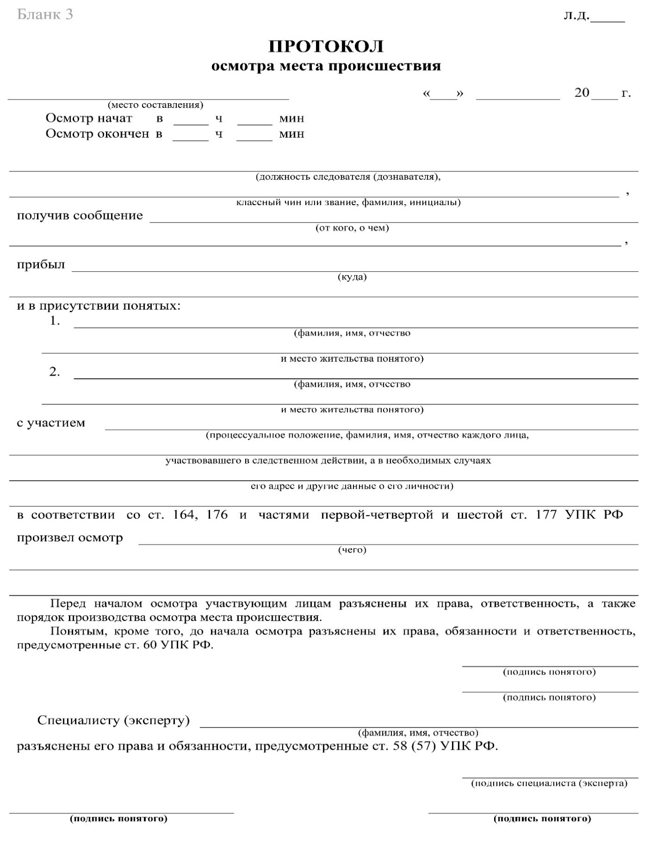

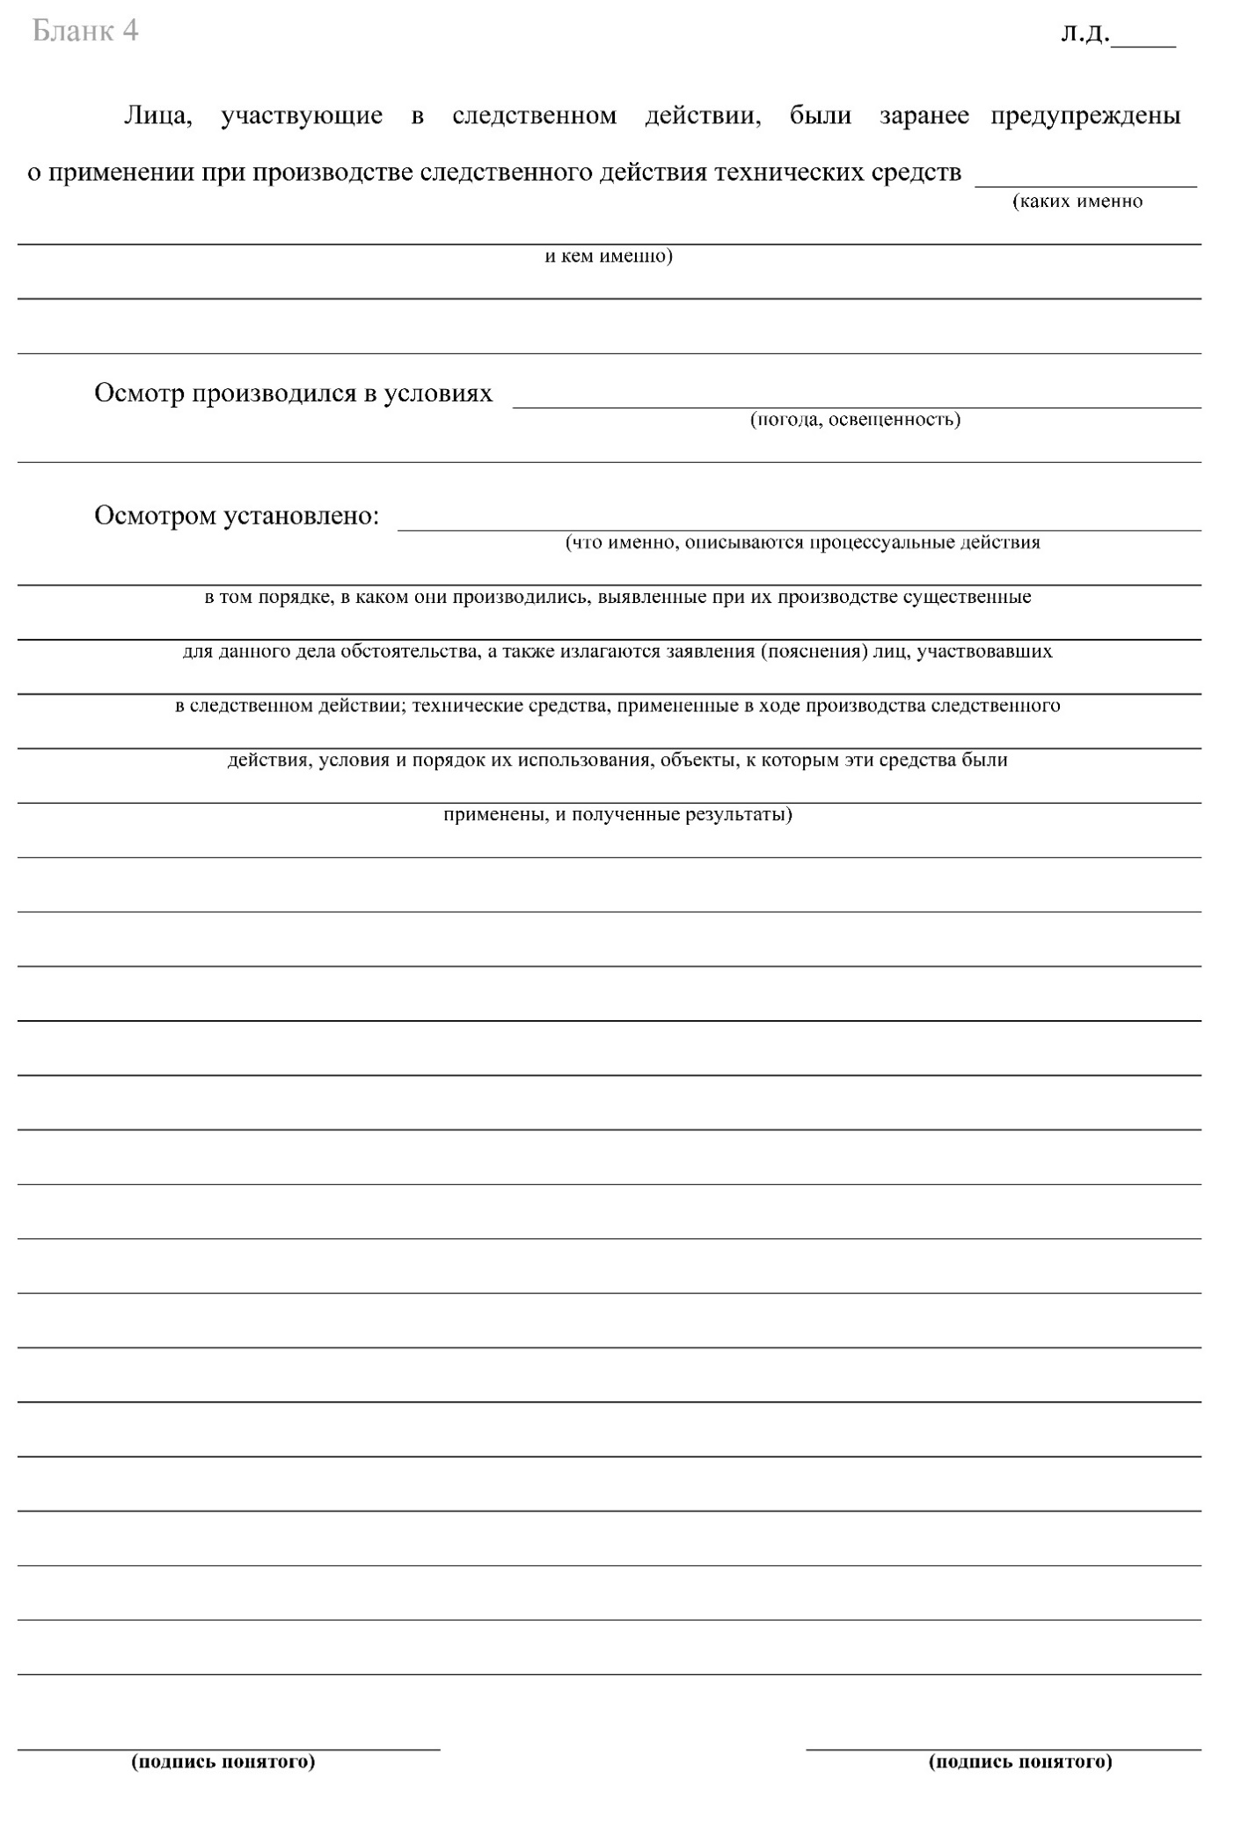

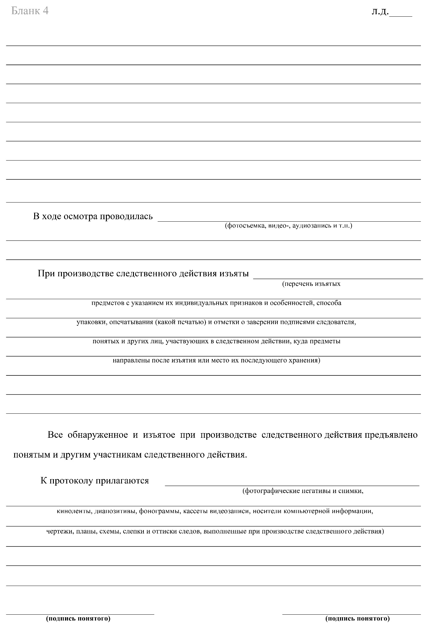

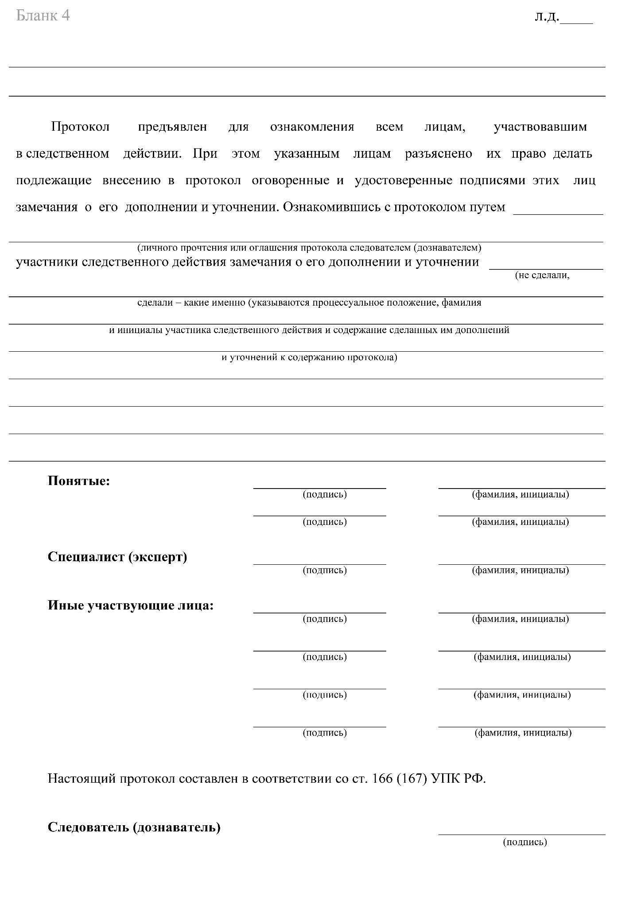

Приложение № 2
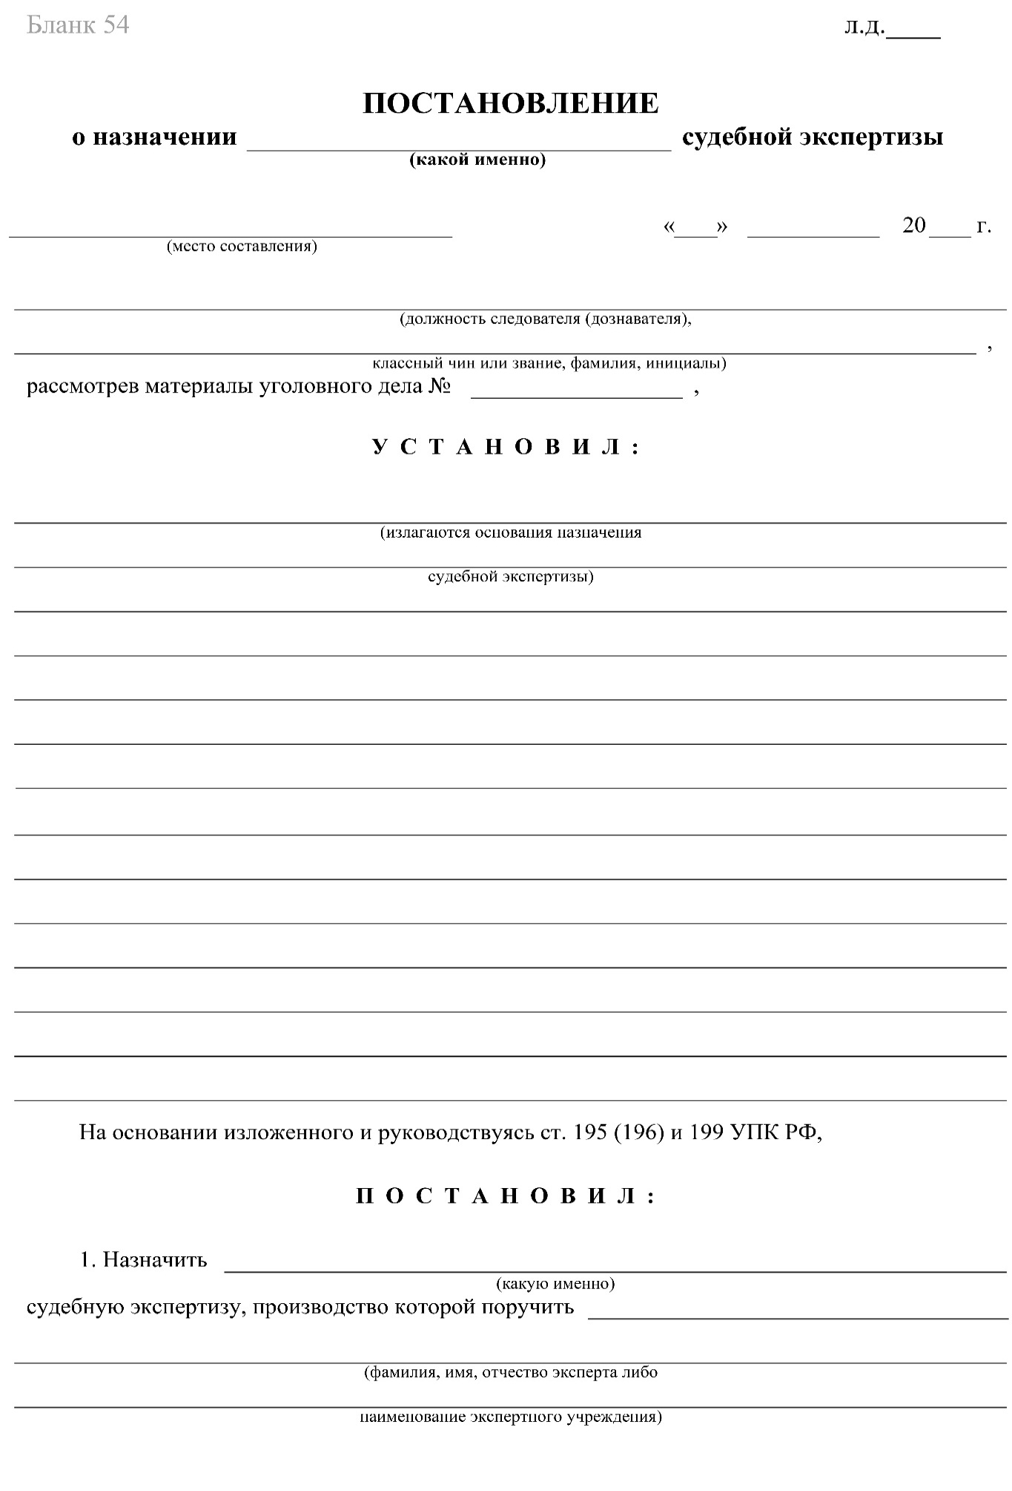

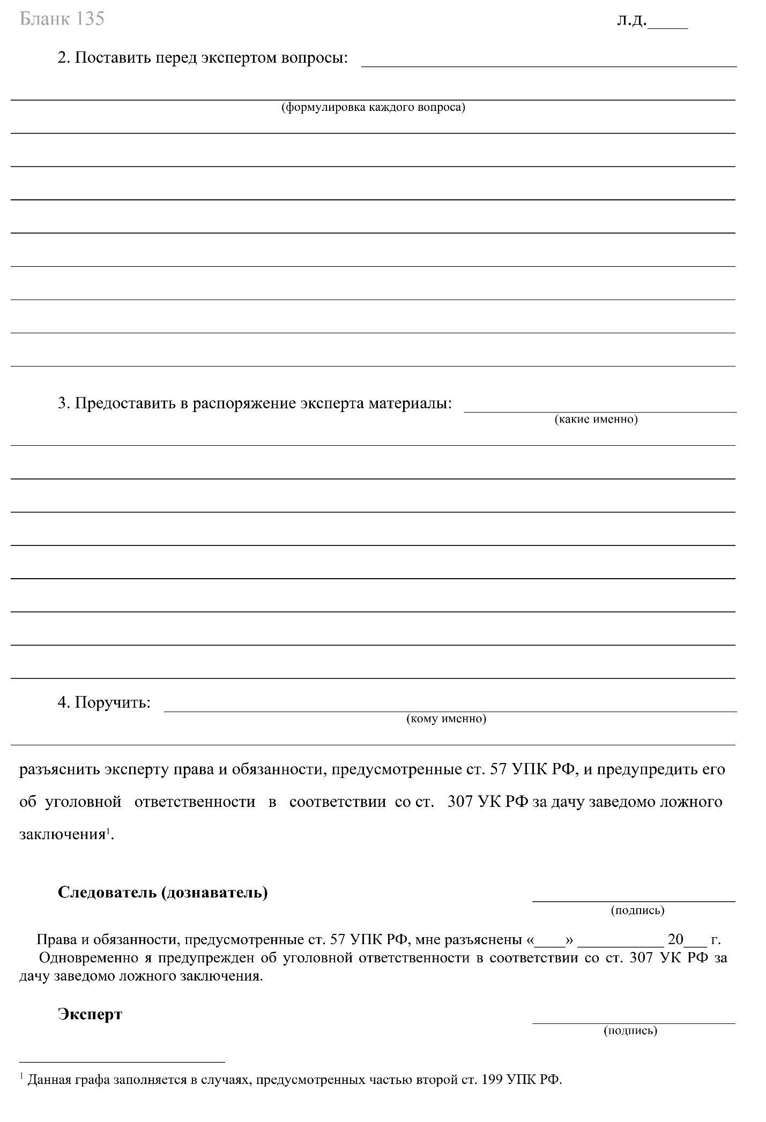

Приложение № 3
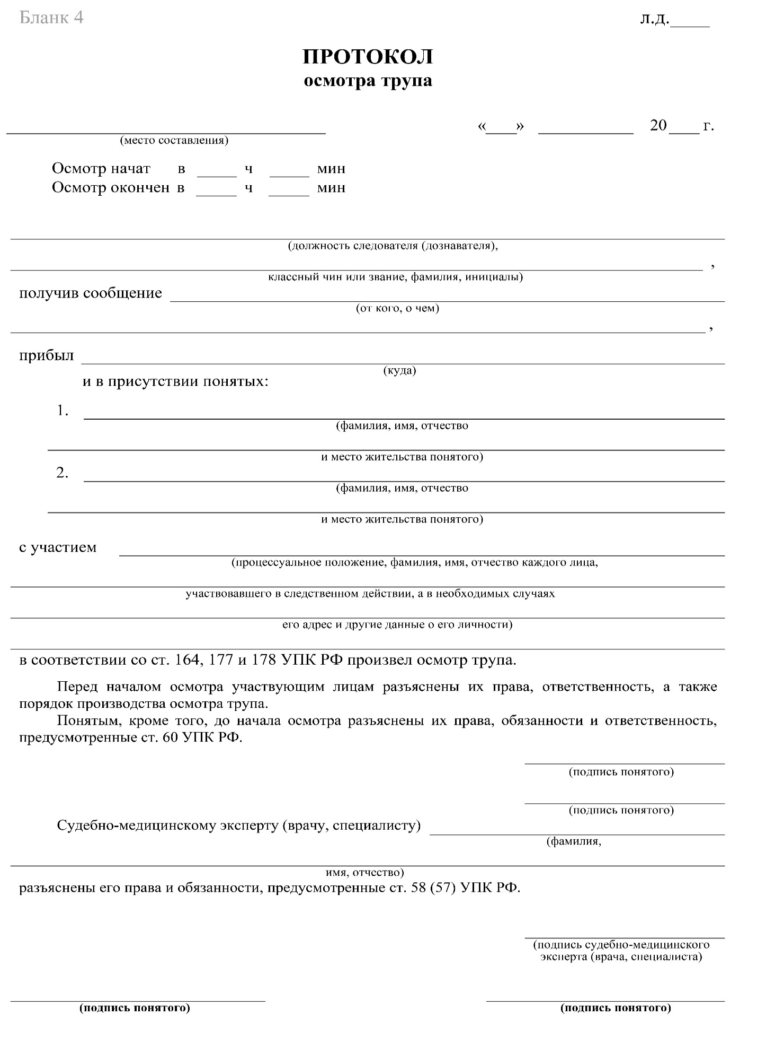

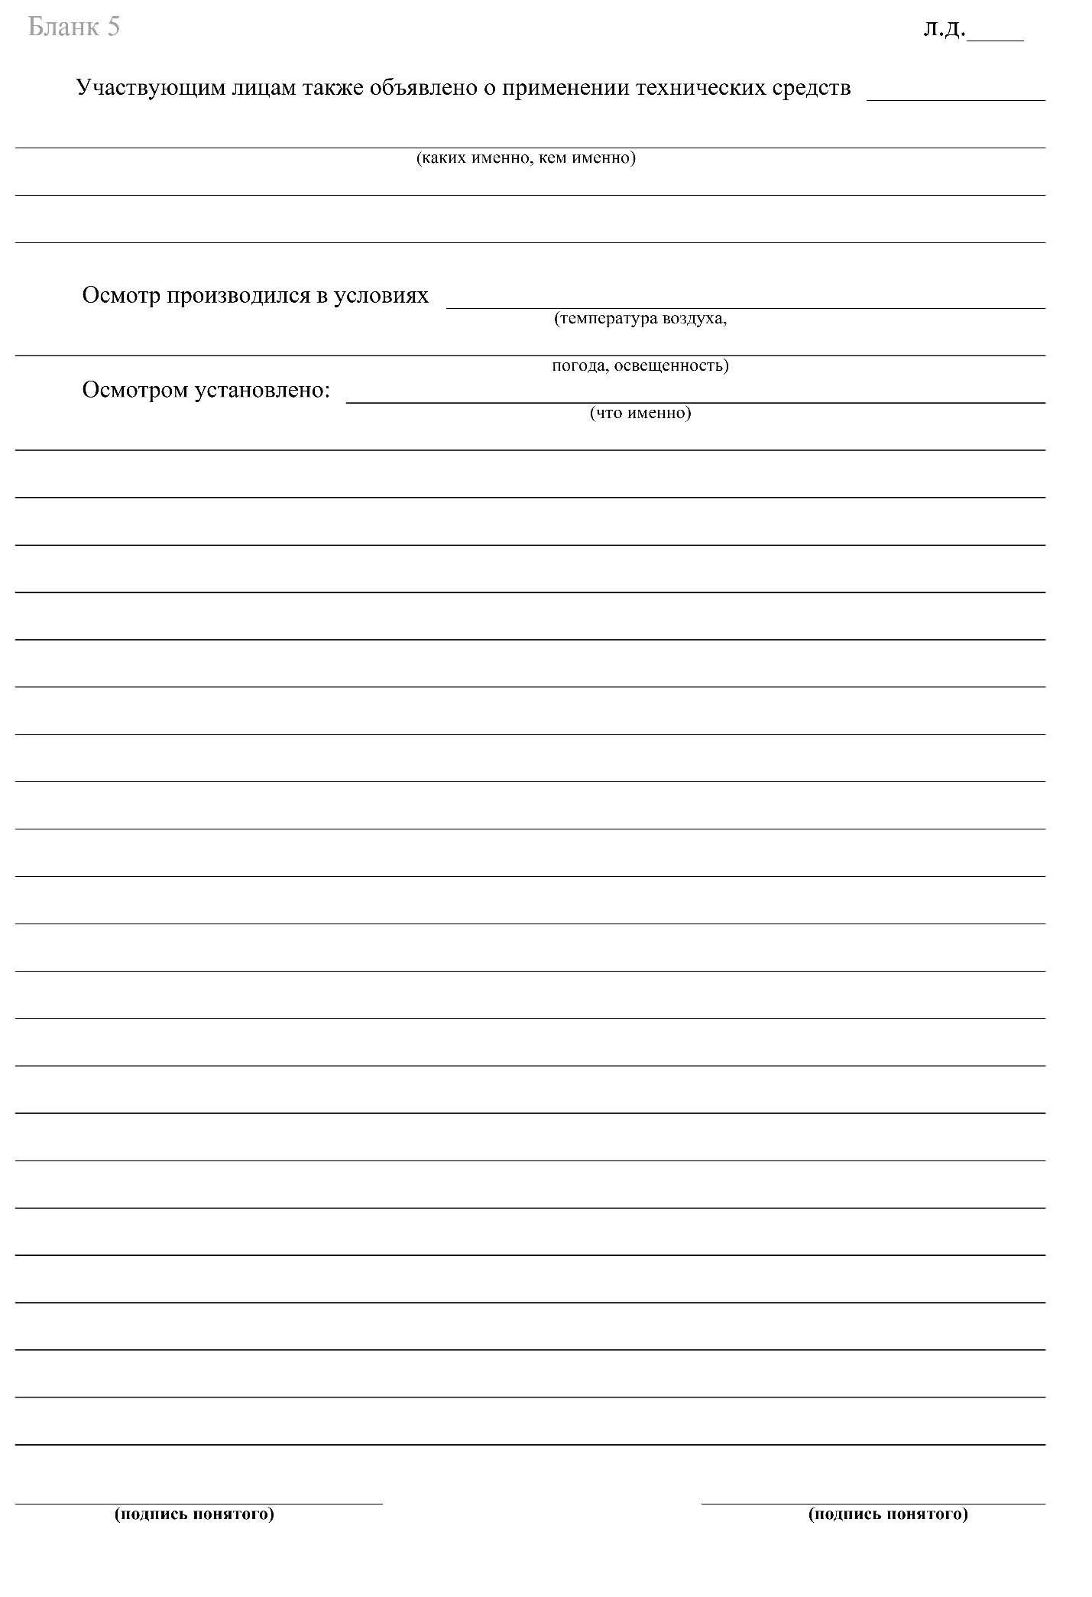

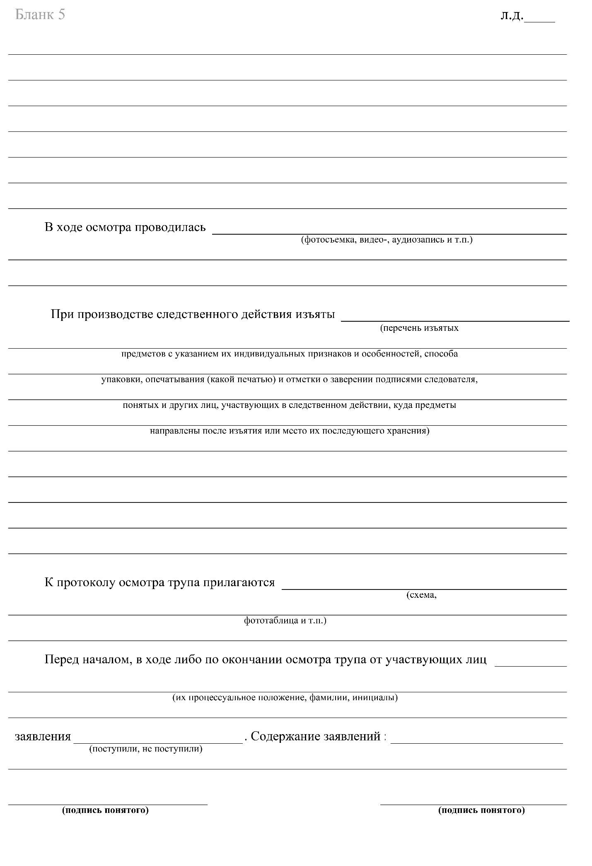

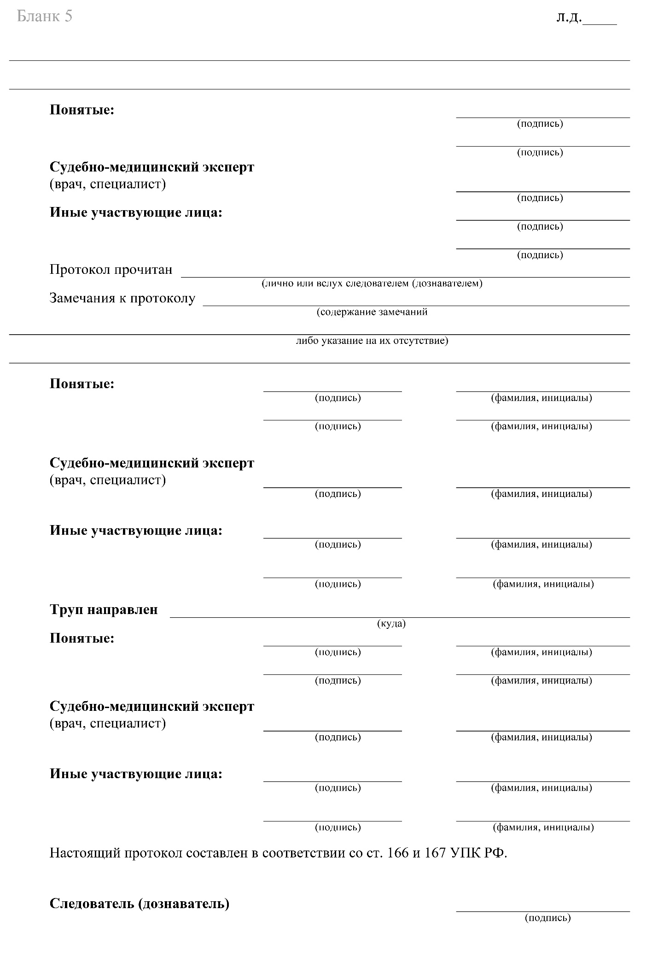

Приложение № 4
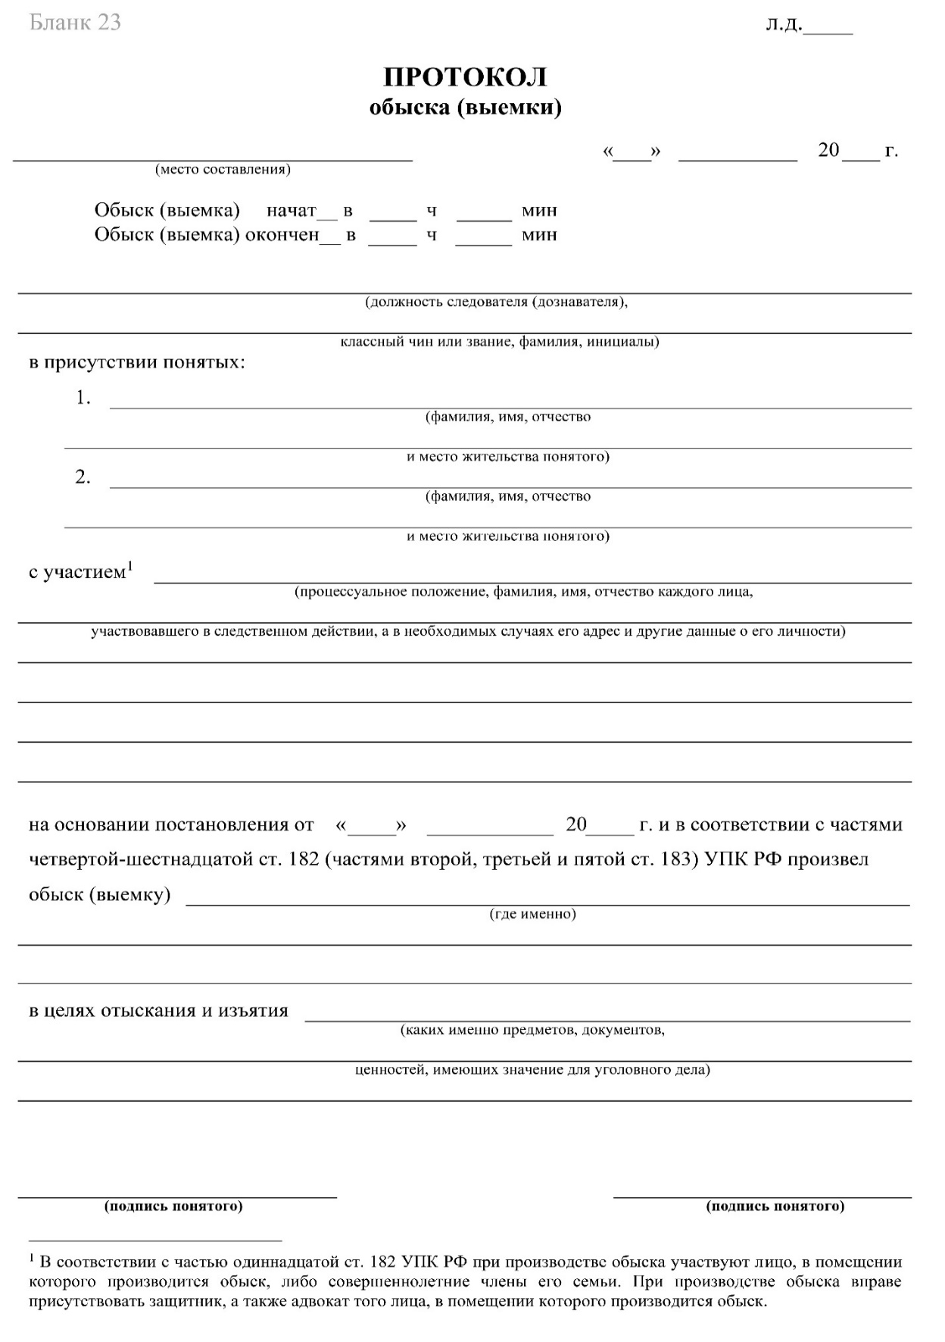

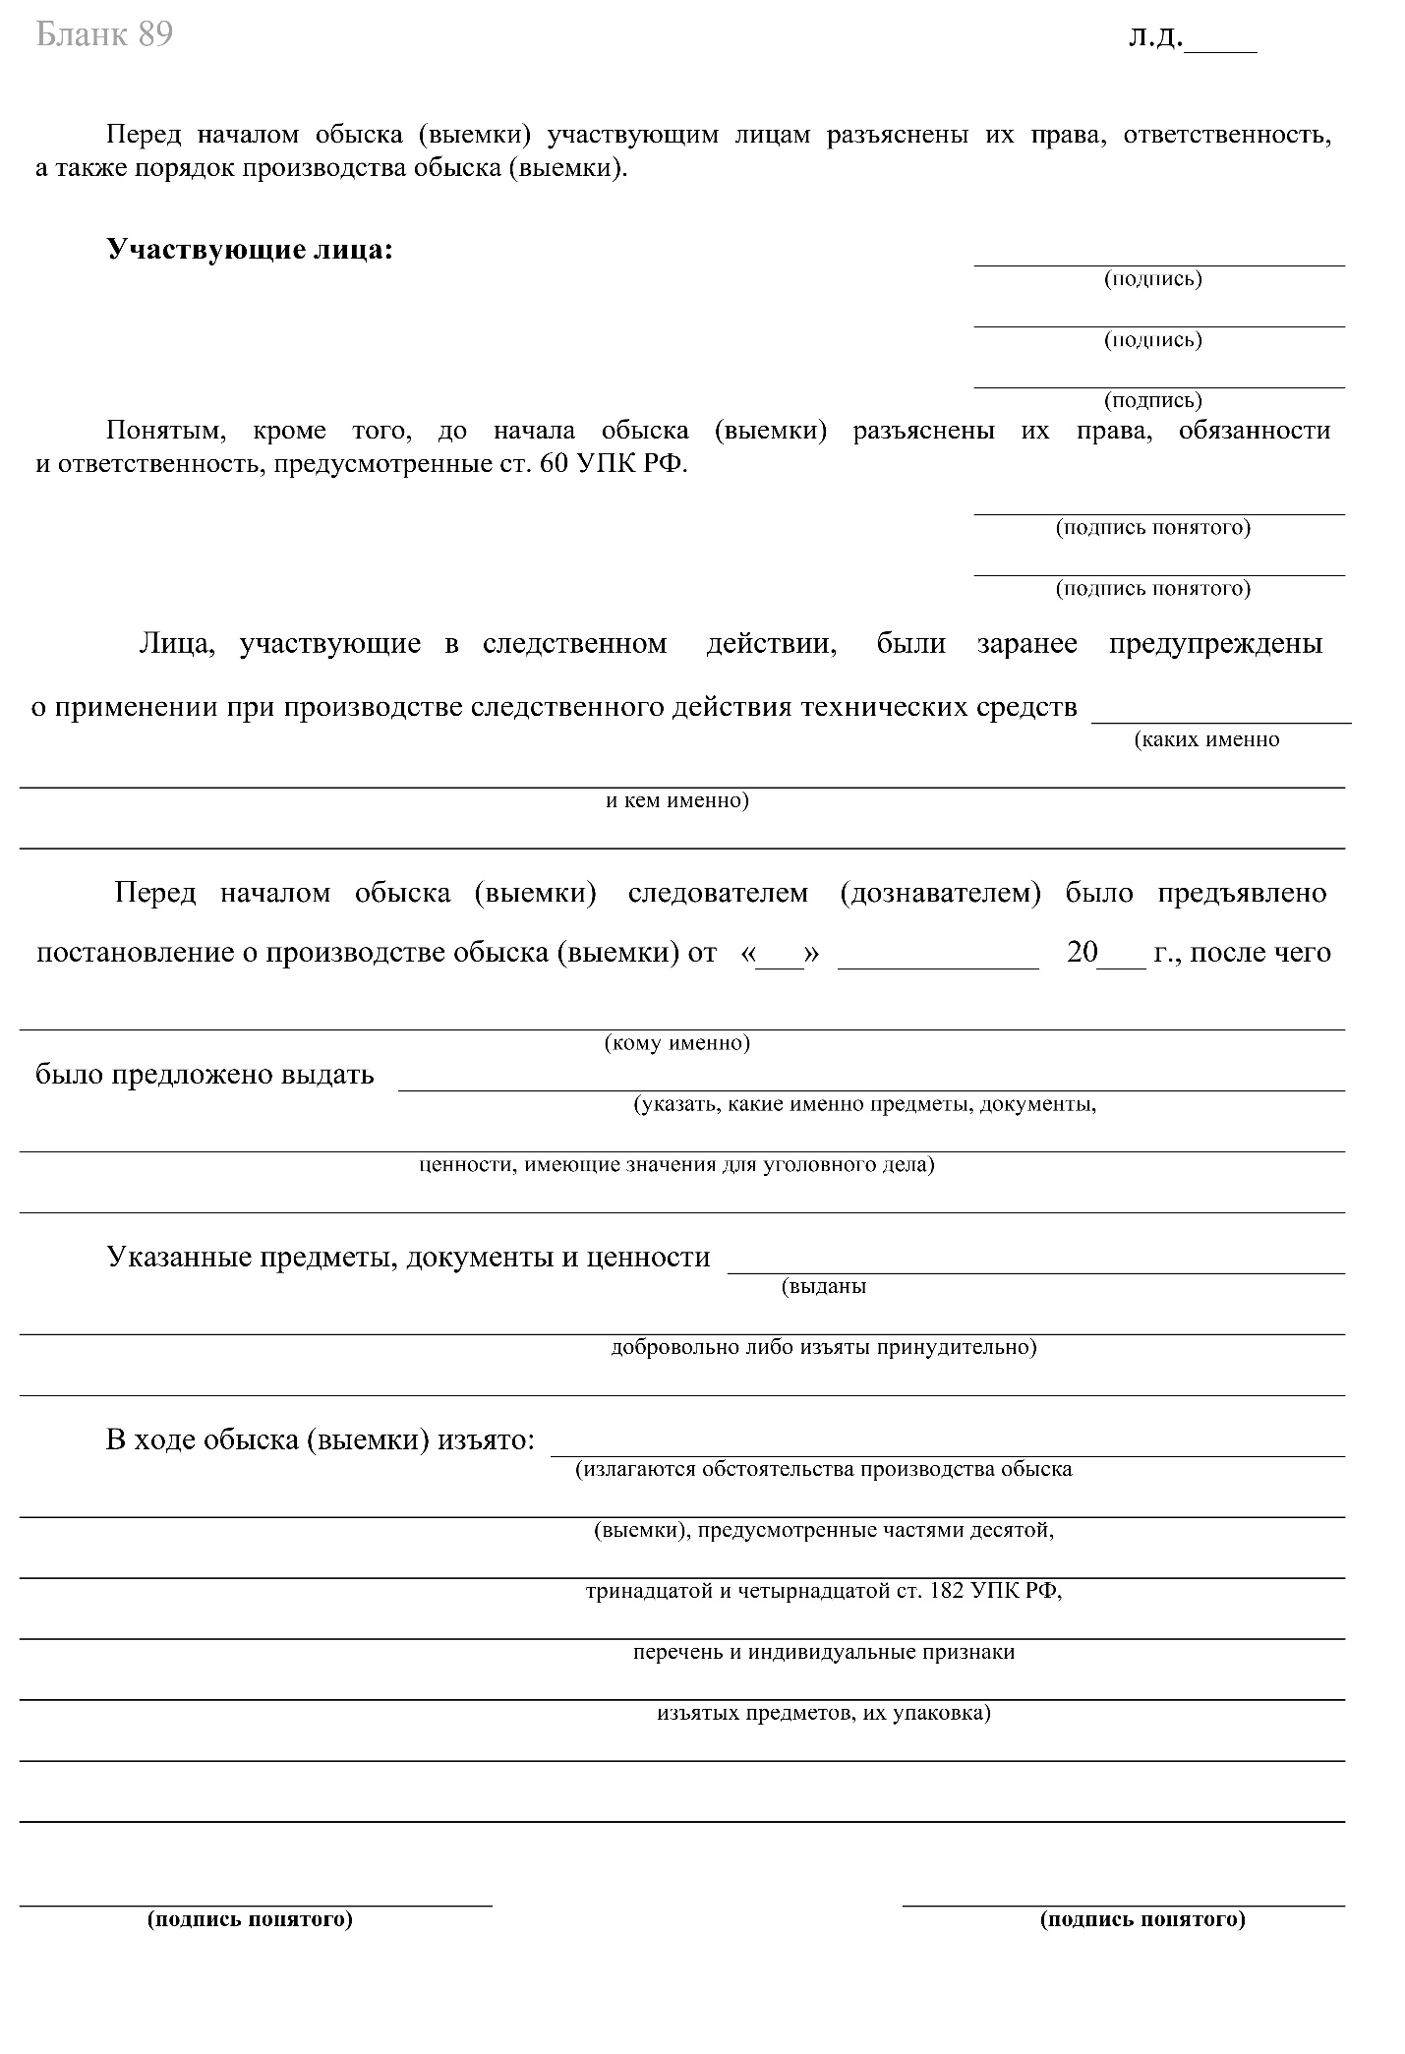

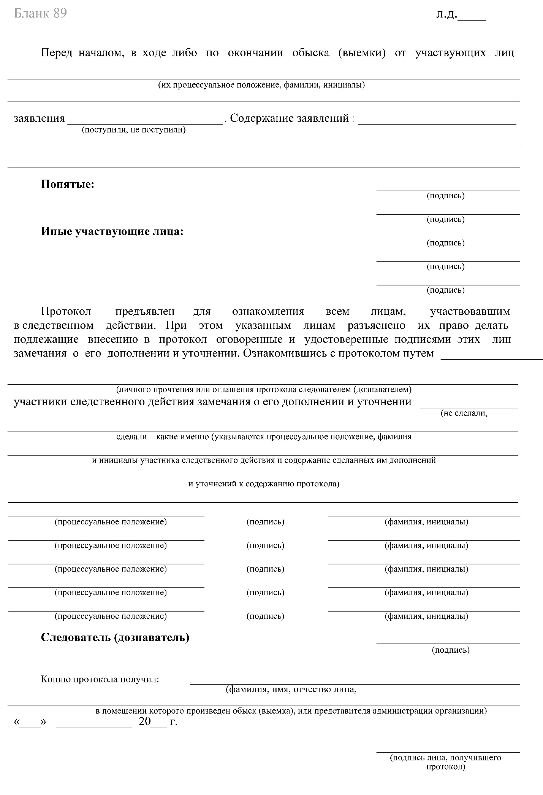

Приложение № 5
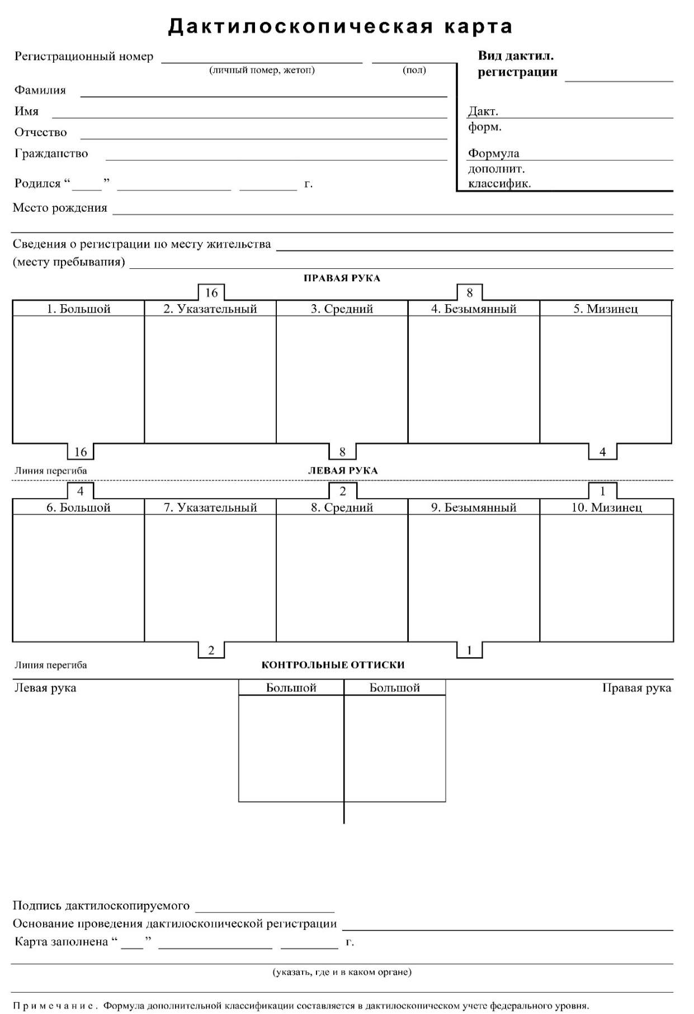

Приложение № 6
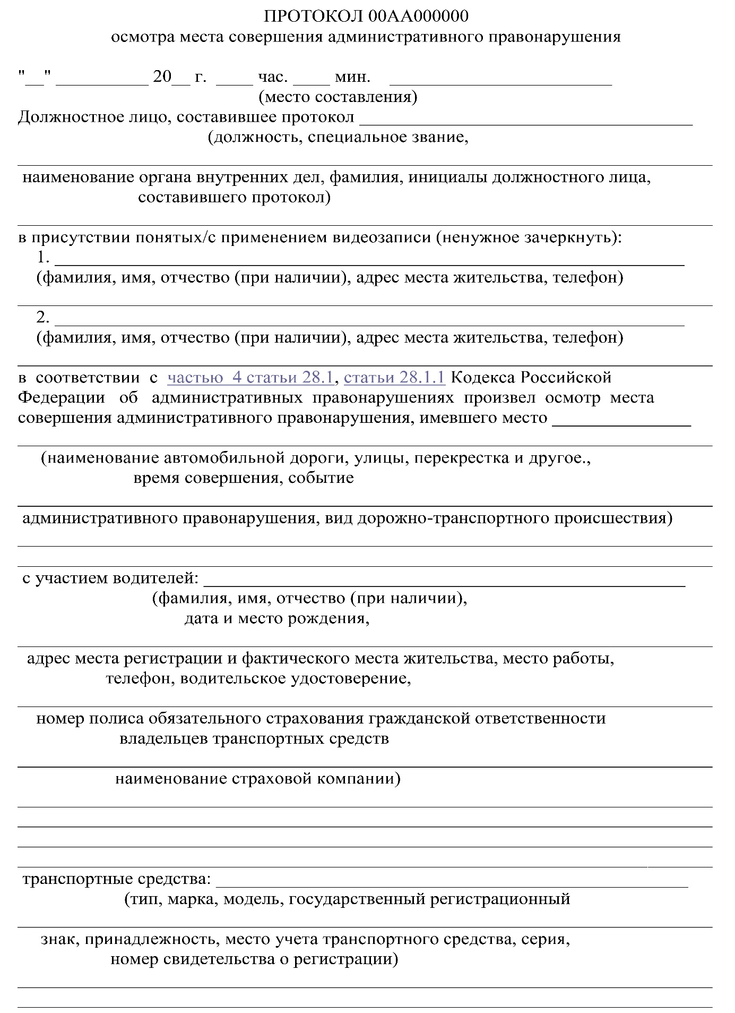

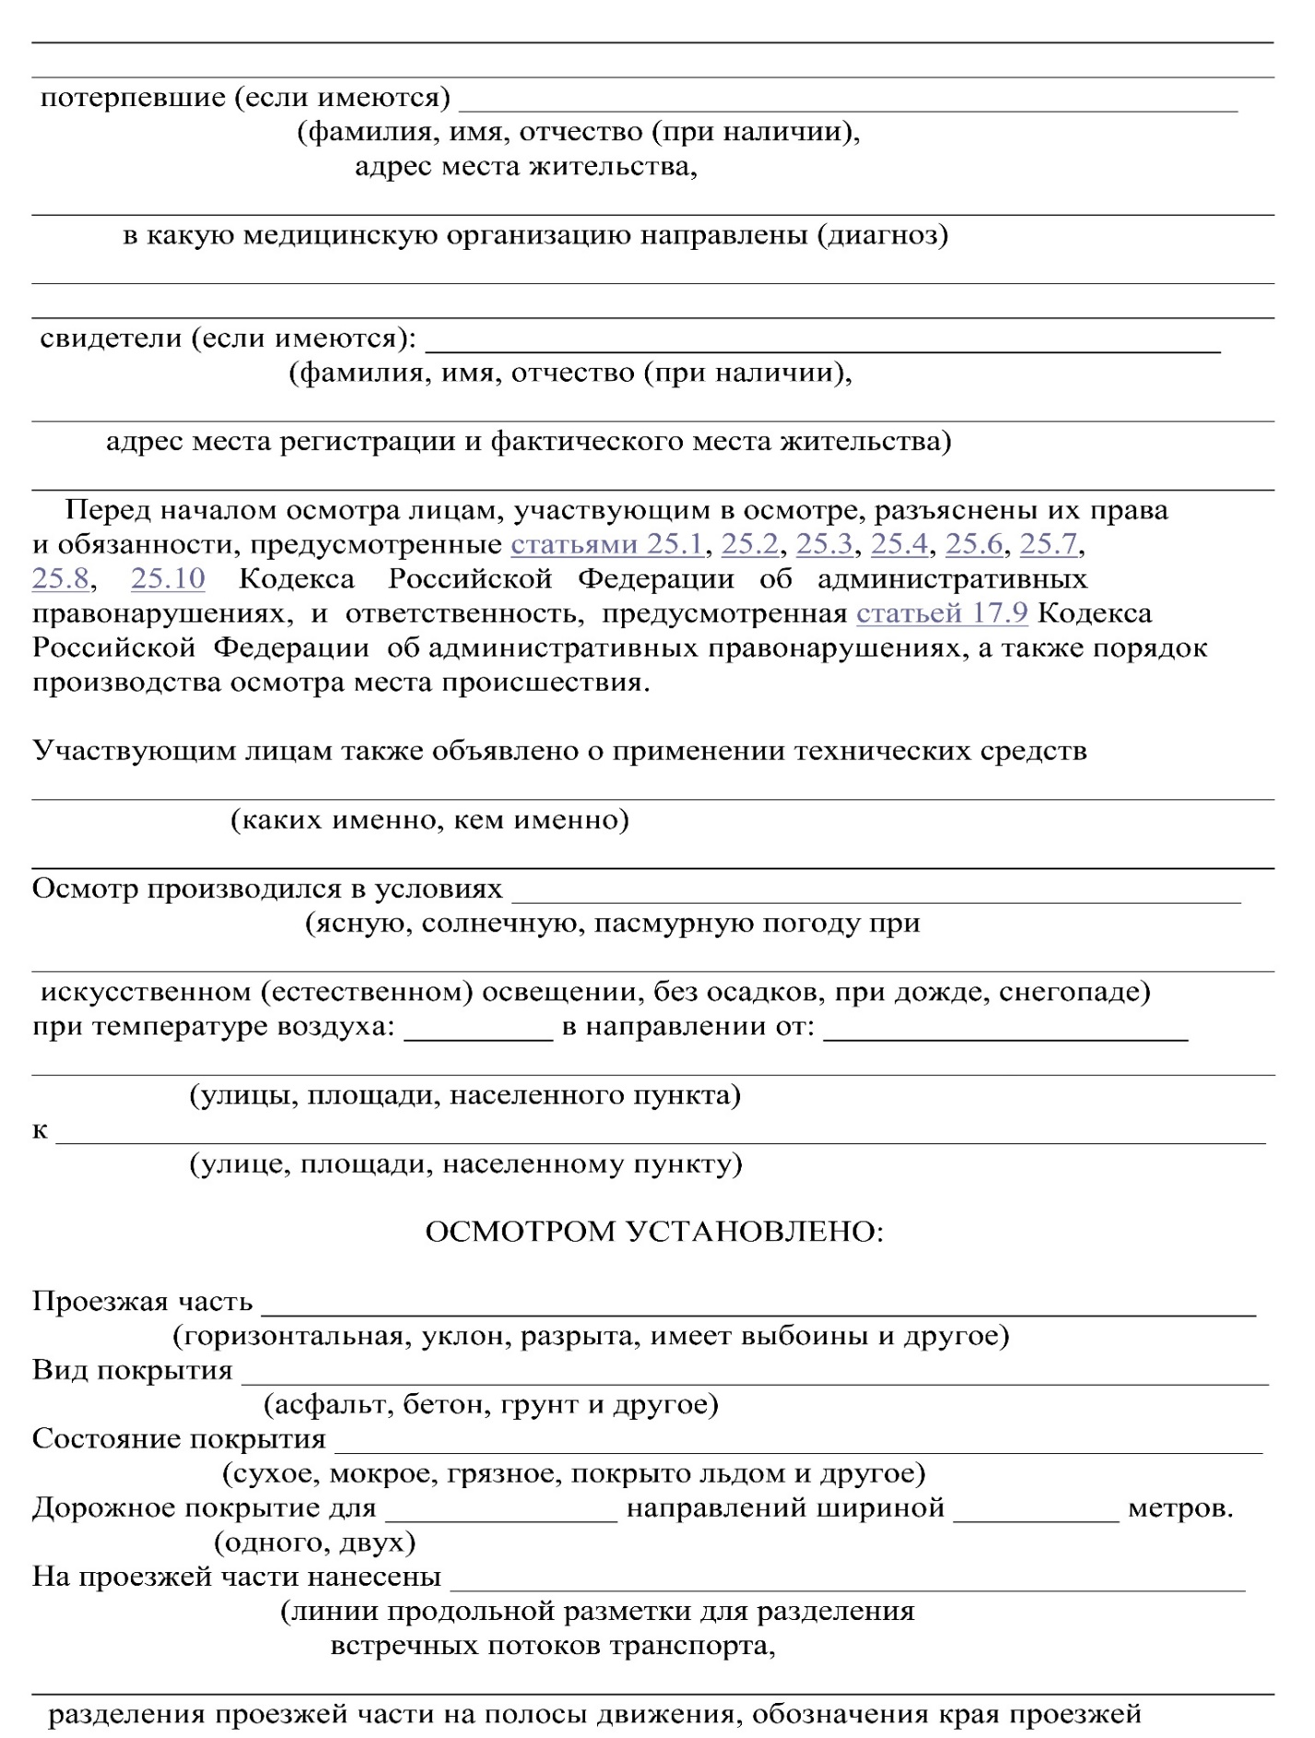

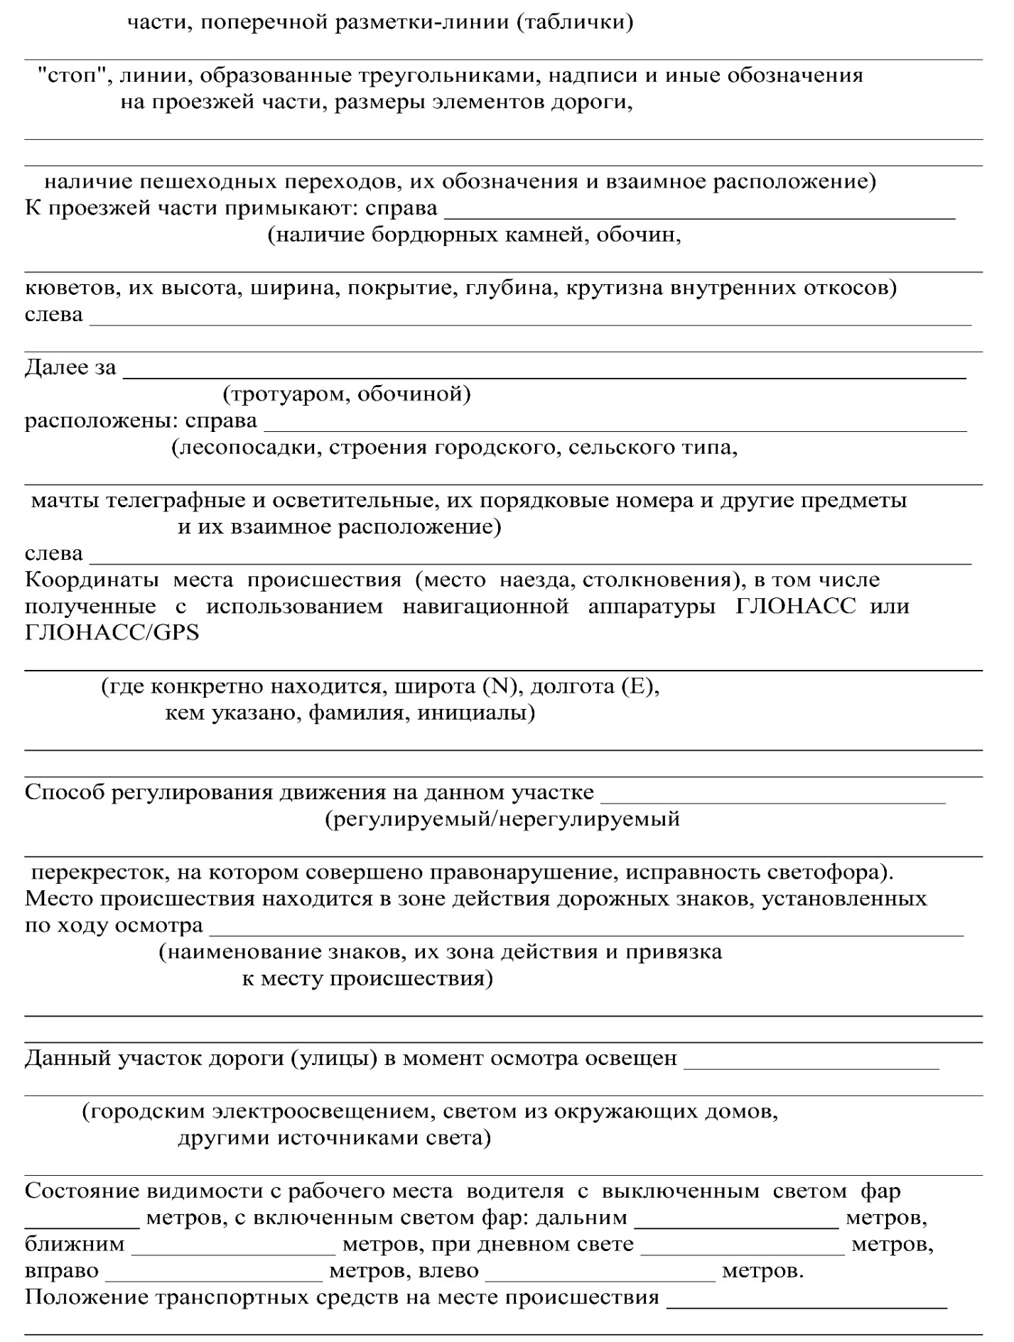

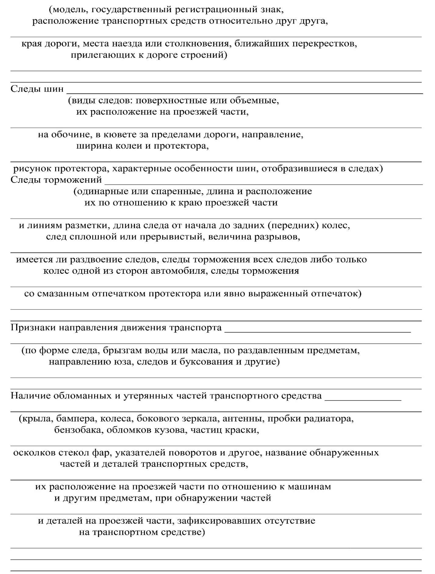

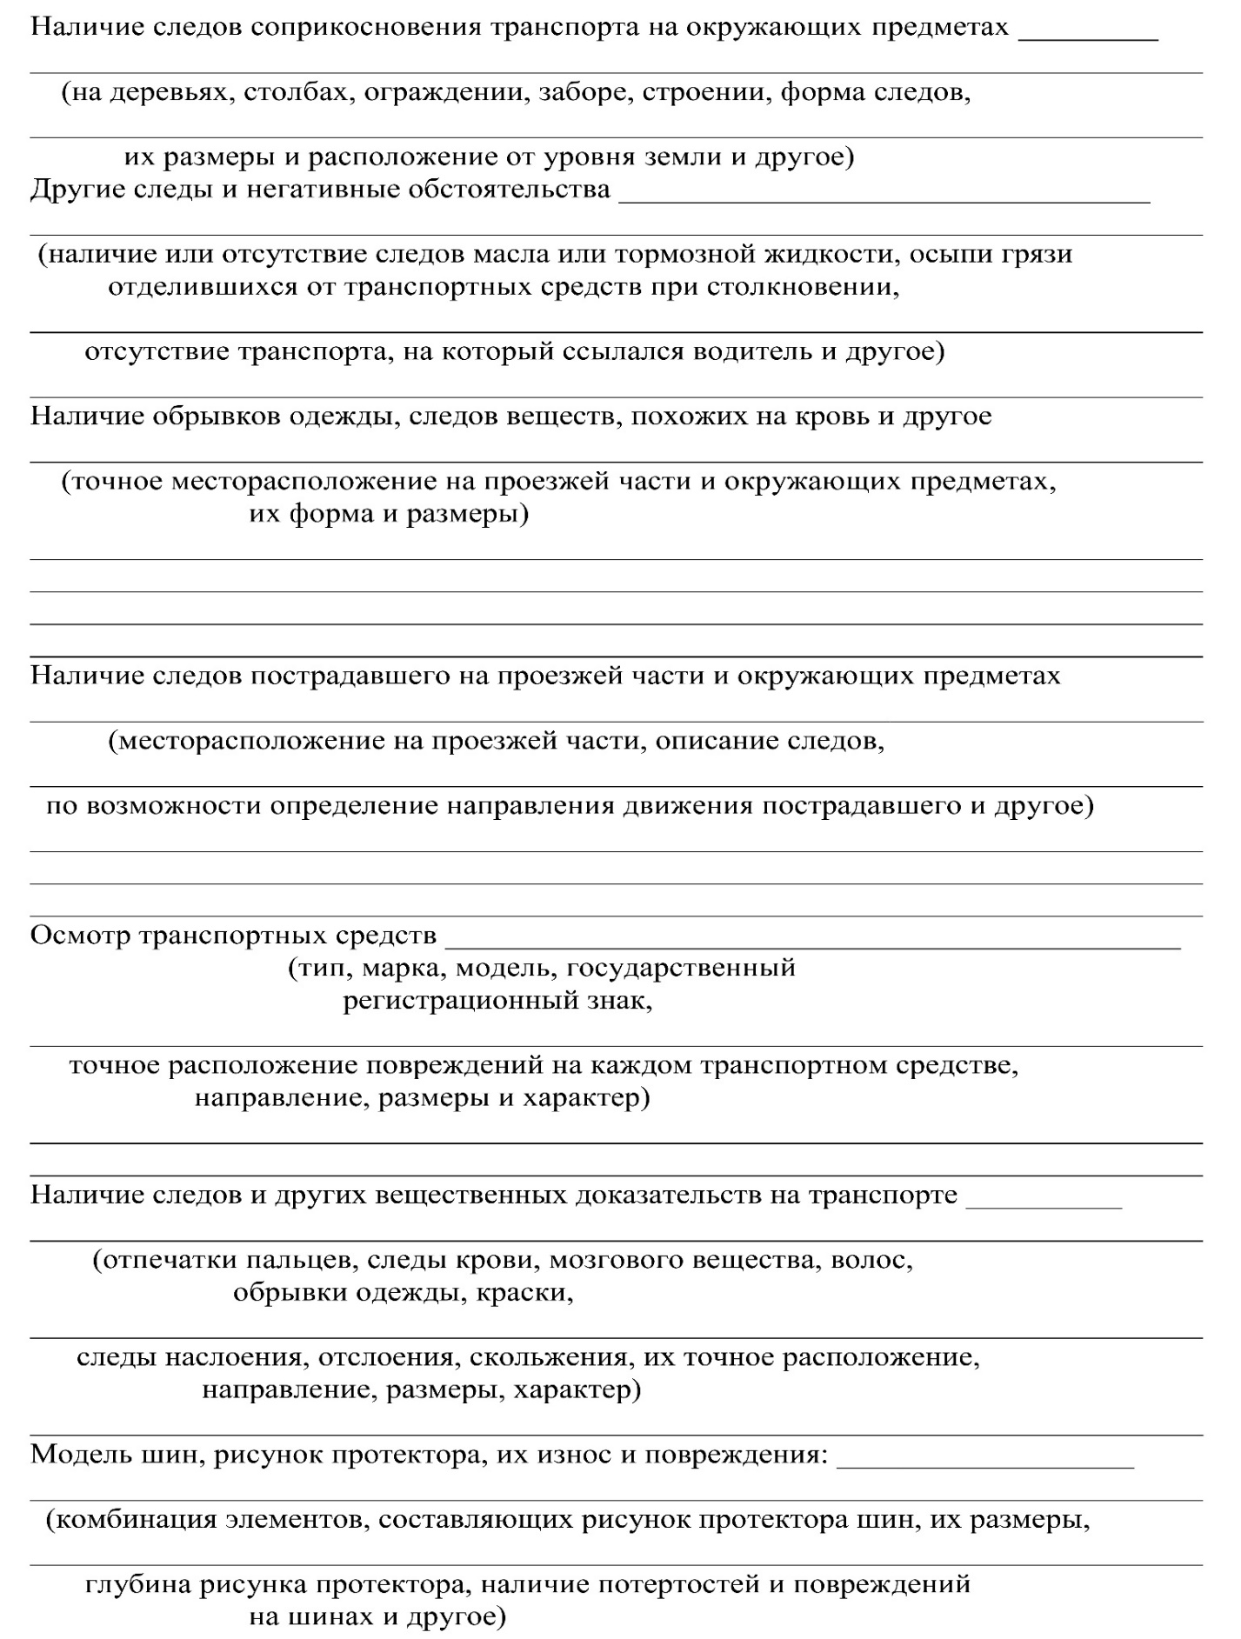

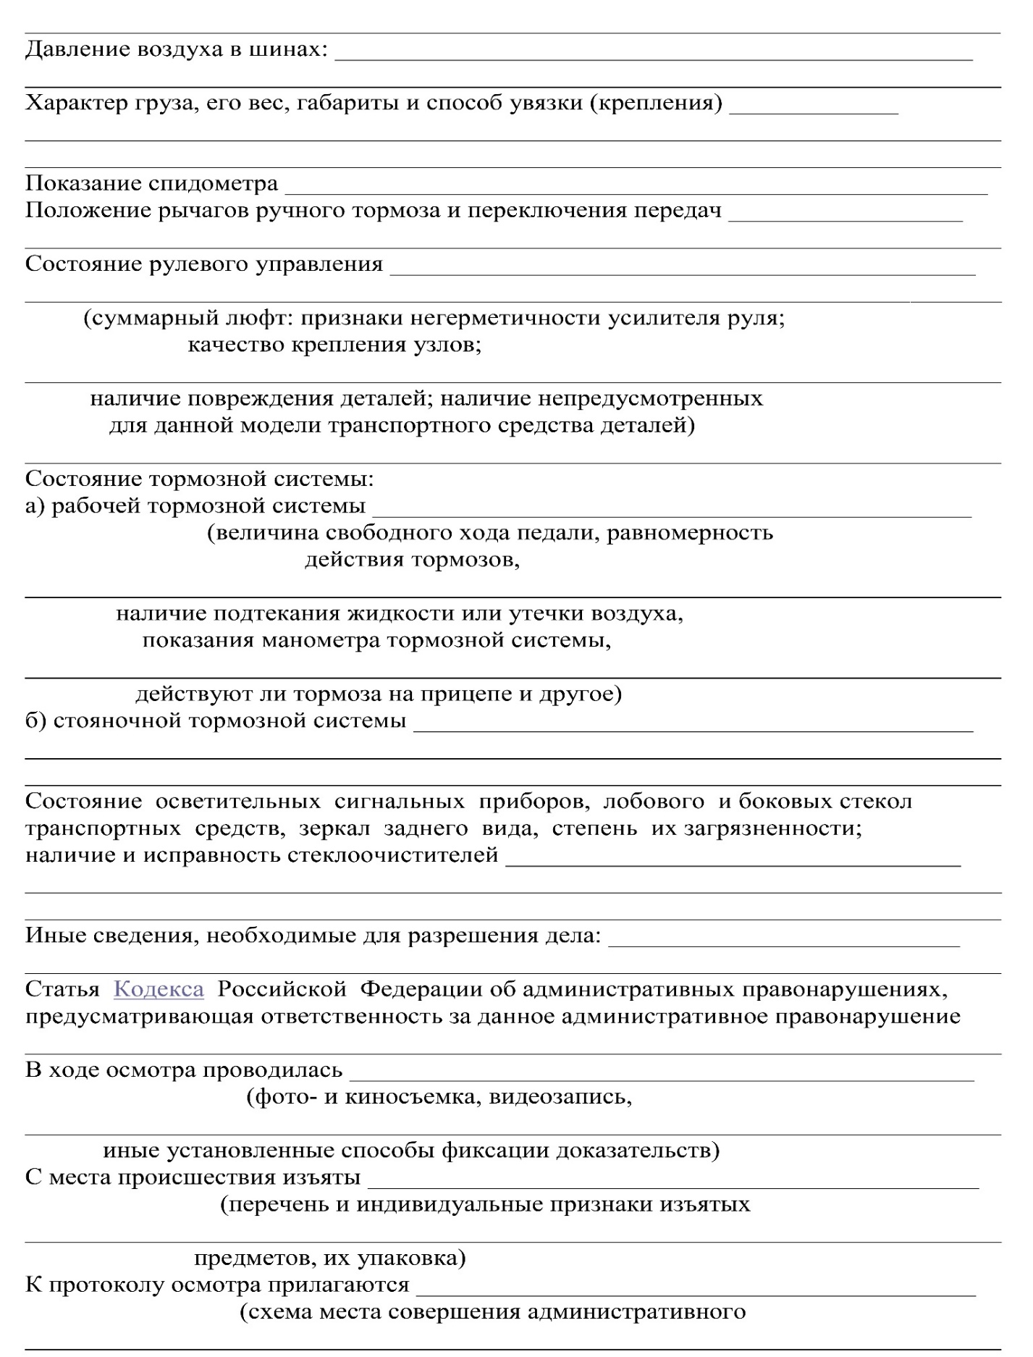

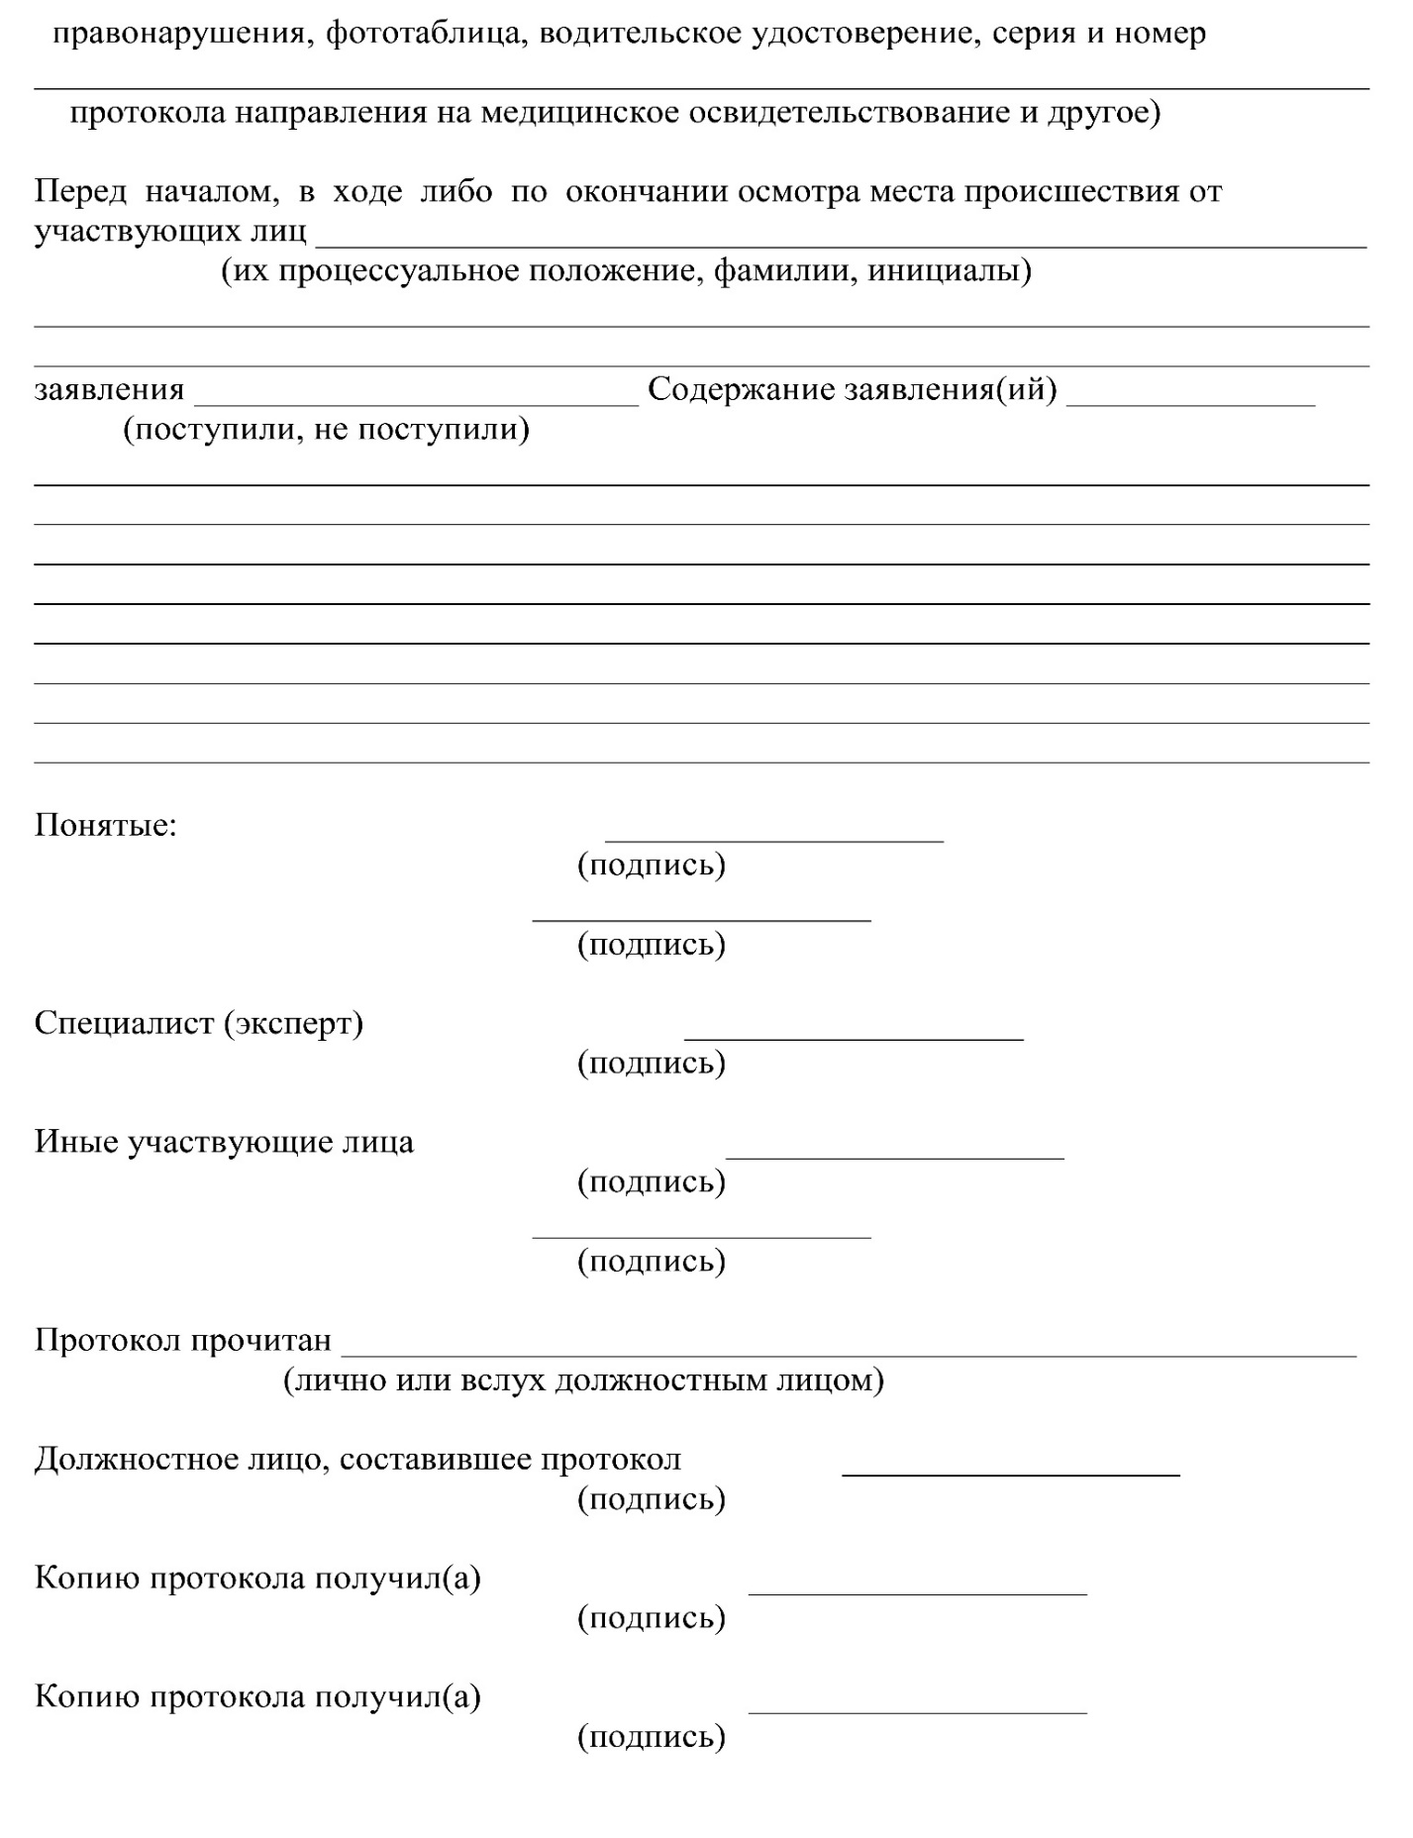

Приложение № 7
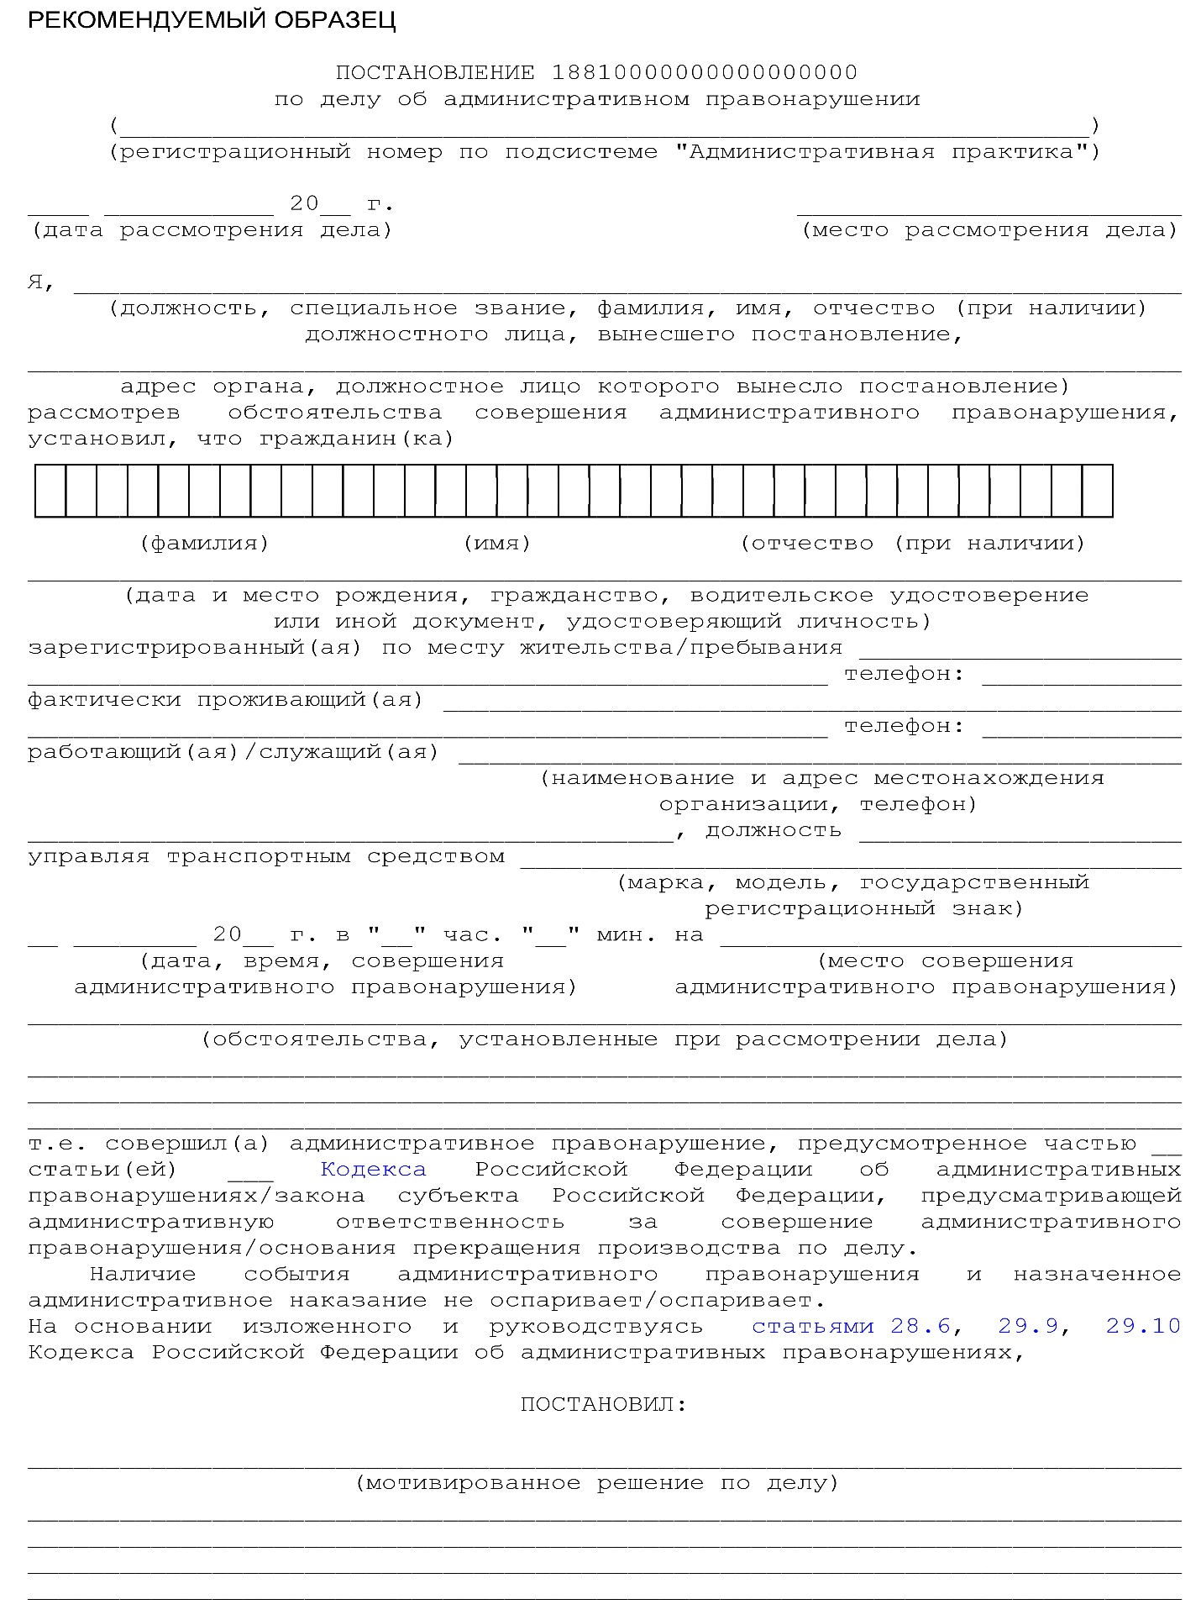

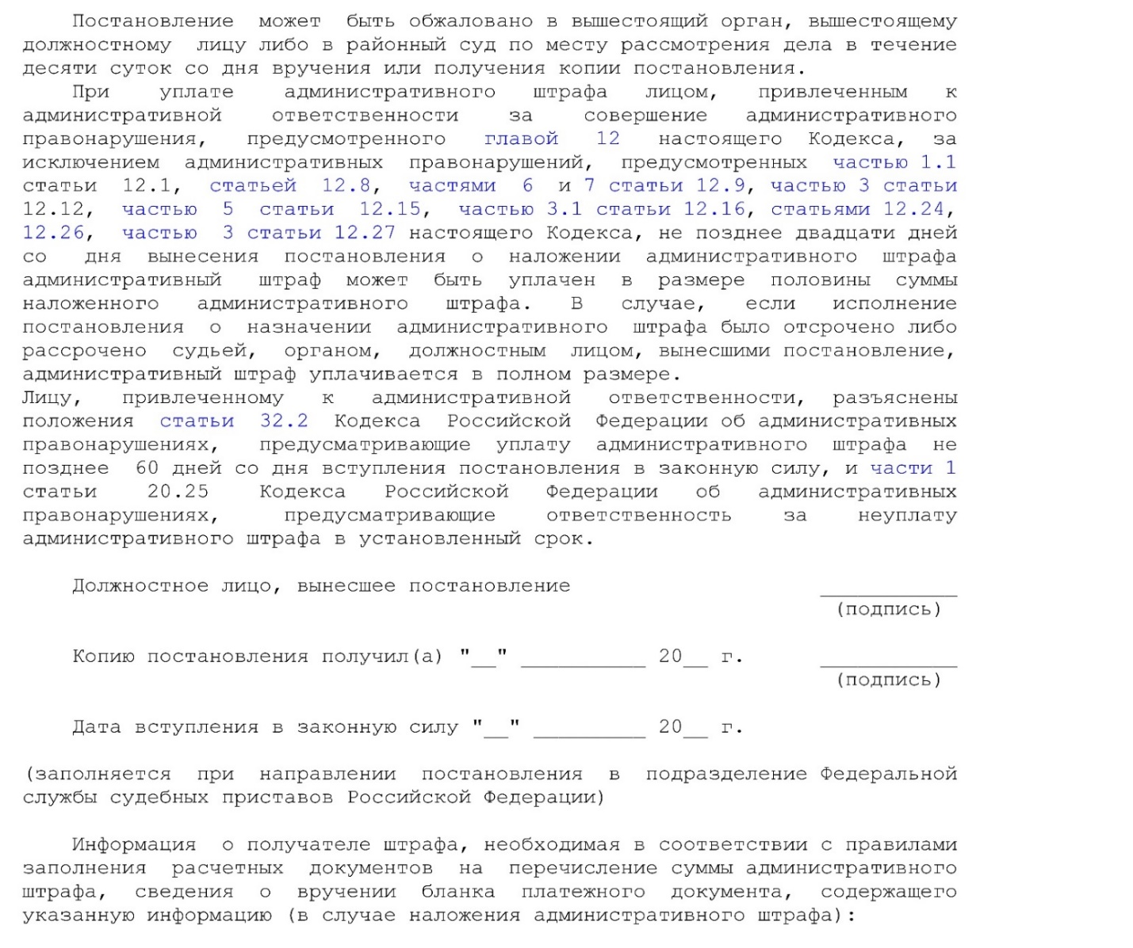

Приложение № 8

